Массивы и строки
Массивы
Массив представляет собой набор объектов, которые сгруппированы вместе и управляются как единое целое. О массиве можно думать как о последовательности элементов. Все элементы массива имеют одинаковый тип. Можно создавать простые массивы, которые имеют одно измерение (список), два измерения (таблицу), три измерения (куб) и так далее. Массивы имеют следующие характеристики:
- Каждый элемент в массиве содержит значение.
- Массивы индексируются с нуля. Первым индексом в массиве является 0.
- Длина массива это общее число элементов, которое он может содержать.
- Нижняя граница массива индекс его первого элемента.
- Массивы могут быть одномерными, многомерными или непрямоугольные (массивы массивов).
- Ранг массива это число измерений в массиве.
Массивы определенного типа могут содержать только элементы этого типа. Если нужно манипулировать множеством похожих объектов или типов значений, можно воспользоваться одним из типов коллекций, которые определены в пространстве имен System.Collections.
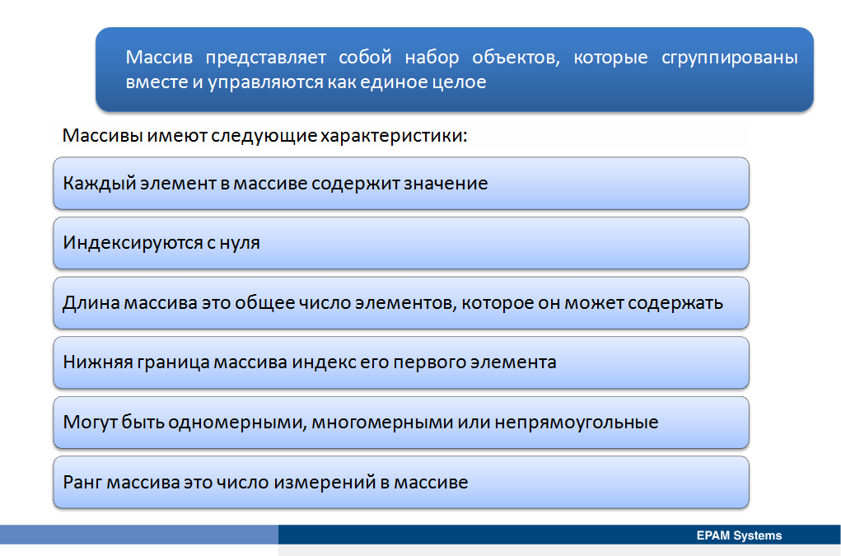

При объявлении массива, необходимо указать тип данных, которые он содержит, и его имя. Поскольку массив – это ссылочный пользовательский тип, то его объявление помещает ссылку на массив в область видимости, но не выделяет для него память. Физически CLR создает массив при использовании ключевого слова new.
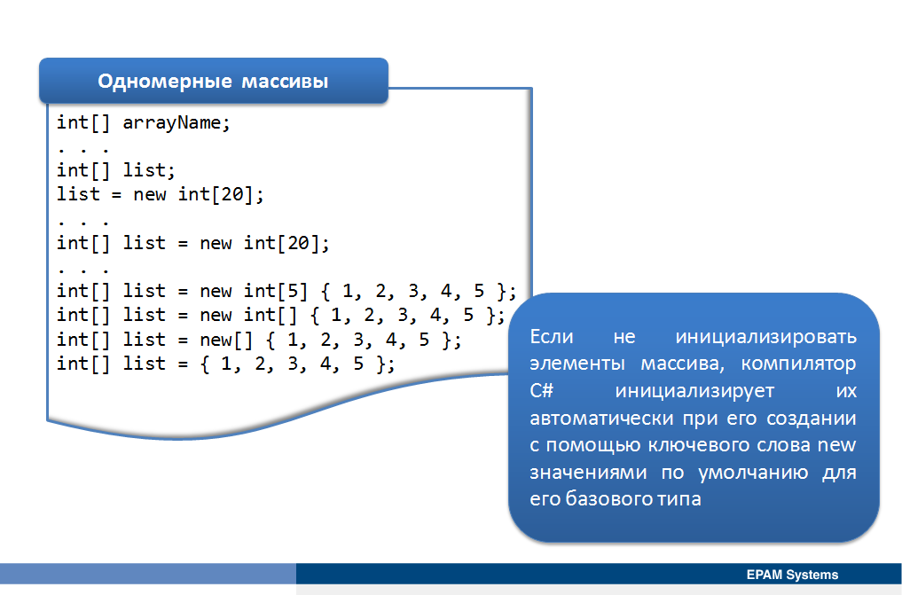

Одномерные массивы
Для объявления одномерного массива необходимо указать тип элементов массива и использовать квадратные скобки [], чтобы указать, что переменная является массивом.
int[] arrayName;
Затем с помощью ключевого слова new следует указать размер массива и тем самым выделить для него память. Размер массива может быть любым целочисленным выражением.
int[] list;
list = new int[20];
Создание массива можно совместить с его объявлением:
int[] list = new int[20];
Кроме того можно инициализировать массив множеством значений, заданных в фигурных скобках {}. При этом можно не указывать количество элементов, а также полностью опустить указание на тип и ключевое слово new. В этом случае компилятор использует число элементов в множестве, чтобы определить размер массива.
int[] list = new int[5] { 1, 2, 3, 4, 5 };
int[] list = new int[] { 1, 2, 3, 4, 5 };
int[] list = new[] { 1, 2, 3, 4, 5 };
int[] list = { 1, 2, 3, 4, 5 };
Выше первые три примера инициализации допускают указание вместо типа переменной ключевого слова var, компилятор вычислит тип массива автоматически.
Если не инициализировать элементы массива, компилятор C# инициализирует их автоматически при его создании значениями по умолчанию для его базового типа с помощью ключевого слова new. Например, если массив содержит числовые данные, каждый элемент будет обнулен. Если массив содержит строки, каждый элемент будет инициализирован значением null.
Многомерные массивы
Массив может иметь более одного измерения. Число измерений соответствует числу показателей, которые используются для идентификации отдельного элемента в массиве. Можно задать до 32 измерений массива, однако редко потребуется больше трех. Многомерный массив переменных можно объявить так же, как и одномерный, отделив измерения с помощью запятых.
int[,] table; // two-dimensional array
table = new int[10, 2];

int[,,] cube = new int[3, 2, 5]; // three-dimensional array
Как и для одномерного массива можно указать набор данных для каждого измерения, и компилятор использует число элементов в каждом множестве точно по размеру соответствующей размерности. При инициализации многомерных массивов множества вкладываются в фигурные скобки. В следующем примере кода показан синтаксис для объявления и инициализации многомерных массивов.
Type[ , , . . . ] arrayName1 = new Type[ Size1, Size2 , . . . ];
Type[ , , . . . ] arrayName2 = {{element1, element2, element3},
{element4, element5, element6},
...
{elementN-2, elementN-1, element}};
При добавлении размерности массиву общее хранилище для массива резко возрастает, поэтому, следует избегать объявления массива большей размерности, чем требуется.
Рваные массивы.
Многомерные массивы в C# могут быть прямоугольными, количество элементов в каждом измерении такого массива одинаково. Однако, C# также поддерживает непрямоугольные (jagged) массивы. Непрямоугольный массив это массив массивов, размеры которых могут различаться. Массивы массивов полезны для моделирования разреженных структур данных, когда не эффективно выделять память для каждого элемента, поскольку он не будет использоваться. Следует отметить, что IL содержит специальные инструкции для работы с одномерными массивами, индексированными с нуля. Поэтому массив массивов обрабатывается быстрее. В следующем примере кода показано, как объявить и инициализировать массив массивов. Следует обратить внимание, что необходимо указать размер первого массива, но не следует указывать размер массивов, которые содержатся в этом массиве. Память для каждого массива в пределах массива массивов выделяется отдельно, с помощью ключевого слова new.
Type [][] jaggedArray = new Type[10][];
jaggedArray[0] = new Type[5]; // Can specify different sizes
jaggedArray[1] = new Type[7];
...
JaggedArray[9] = new Type[21];
Массивы массивов можно смешивать с многомерными массивами. Ниже показано объявление и инициализация одномерного массива массивов, состоящего из двумерных элементов различного размера.
int[][,] jaggedArray = new int[3][,]
{
new int[,] {{1, 3}, {5, 7}},
new int[,] {{0, 2}, {4, 6}, {8, 10}},
new int[,] {{11, 22}, {99, 88}, {0, 9}}
};
Неявно типизированные массивы. Неявно типизированные массивы объявляются аналогично неявно типизированным переменным с помощью ключвого слова var. При использовании неявно типизированных массивов, тип элементов массива выводится из типа значений, указаных при его инициализации. Элементы, которые указаны при инициализации, все должны быть одного и того же типа, в противном случае компилятор сообщит об ошибке. Следующий код не скомпилируется, поскольку инициализатор содержит несколько элементов различных типов данных.
var mixed = new[] { 1, DateTime.Now, true, false, 1.2 };
В следующих примерах показано создание неявно типизированных массивов:
var a = new[] { 1, 10, 100, 1000 }; // int[]
var b = new[] { "hello", null, "world" }; // string[]

// single-dimension jagged array
var c = new[]
{
new[] {1, 2, 3, 4},
new[] {5, 6, 7, 8}
};

// jagged array of strings
var d = new[]
{
new[] {"Luca", "Mads", "Luke", "Dinesh"},
new[] {"Karen", "Suma", "Frances"}
};
Для неявно типизированных массивов квадратные скобки в левой части оператора инициализации не используются. Кроме того, инициализация массивов массивов, как и одномерных массивов, выполняется с помощью new []. Многомерные неявно типизированные массивы не поддерживаются.
Общие свойства и методы, предоставляемые массивами
Массивы в C# являются очень полезными для хранения данных и предоставляют полезную функциональность для манипулирования данными. Все массивы в платформе .NET могут рассматриваться как классы, являющиеся потомками класса System.Array. Именно тип System.Array обеспечивает общую функциональность, которую может использовать любой пользовательский массив.
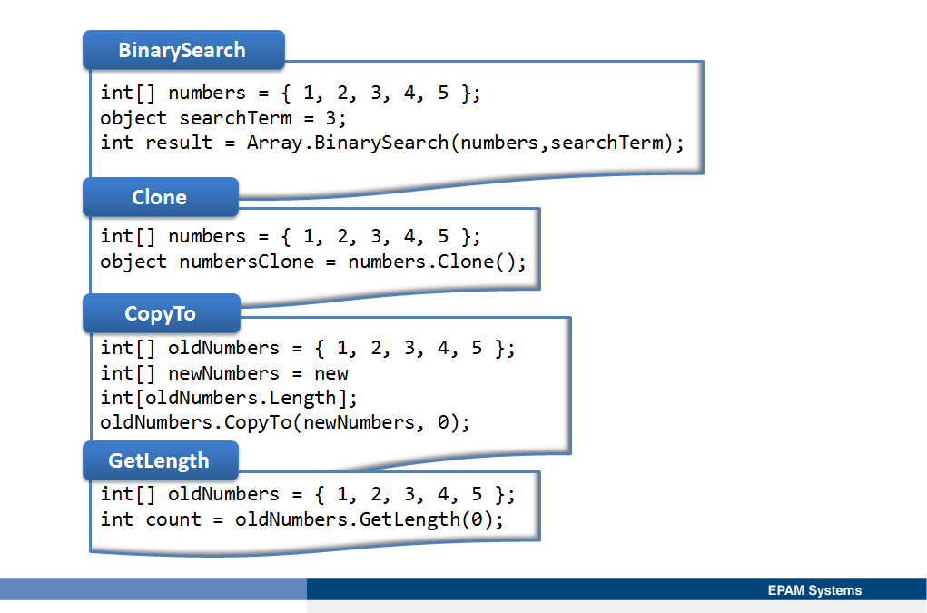
В следующей таблице приведены некоторые из основных свойств и методов, которые предоставляют массивы.
Член | Тип | Описание, пример использования
BinarySearch() | Method | Позволяет осуществлять поиск отсортированного одномерного массива для определенного значения с помощью алгоритма бинарного поиска.  int[] numbers = { 1, 2, 3, 4, 5 };  object searchTerm = 3;  int result = Array.BinarySearch(numbers,searchTerm);
Clone() | Method | Позволяет создавать поверхностную (shallow) копию массива, которая создает только копии элементов в массиве, но не копирует объекты, на которые эти элементы могут ссылаться. (При полном (deep) копировании массива происходит копирование элементов, а также всех элементов, на которые они ссылаются явным или неявным образом)  int[] numbers = { 1, 2, 3, 4, 5 };  object numbersClone = numbers.Clone();
CopyTo() | Method | Копирует все элементы текущего одномерного массива в заданный одномерный массив, начиная с указанного индекса в массиве назначения  int[] oldNumbers = { 1, 2, 3, 4, 5 };  int[] newNumbers = new int[oldNumbers.Length];  oldNumbers.CopyTo(newNumbers, 0);
GetEnumerator() | Method | Позволяет итерации по каждому из элементов в последовательности в массиве.  int[] oldNumbers = { 1, 2, 3, 4, 5 };  IEnumerator results = oldNumbers.GetEnumerator();  // OR  foreach (int number in oldNumbers)  {  }
GetLength() | Method | Позволяет получить длину конкретной размерности в массиве в заданном измерении.  int[] oldNumbers = { 1, 2, 3, 4, 5 };  int count = oldNumbers.GetLength(0);
GetValue() | Method | Позволяет получить значение по указанному индексу в массиве.  int[] oldNumbers = { 1, 2, 3, 4, 5 };  object number = oldNumbers.GetValue(2);  // returns the value 3
SetValue() | Method | Позволяет установить значение по указанному индексу в массиве.  int[] oldNumbers = { 1, 2, 3, 4, 5 };  oldNumbers.SetValue(5000, 4);  // Changes the value 5 to 5000
Sort() | Method | Позволяет сортировать элементы в одномерном массиве.  int[] oldNumbers = { 5, 2, 1, 3, 4 };  Array.Sort(oldNumbers);  // Sorted values: 1 2 3 4 5
Length | Property | Позволяет получить количество элементов в массиве.  int[] oldNumbers = { 1, 2, 3, 4, 5 };  int numberCount = oldNumbers.Length;  // returns the value 5
Rank | Property | Позволяет получить количество измерений в массиве.  int[] oldNumbers = { 1, 2, 3, 4, 5 };  int rank = oldNumbers.Rank;  // Returns the value 1

Доступ к данным в массиве
Получить доступ к данным в массиве можно несколькими способами – индексированием конкретного элемента или итерируясь по всей коллекции и возвращая каждый элемента в последовательности.
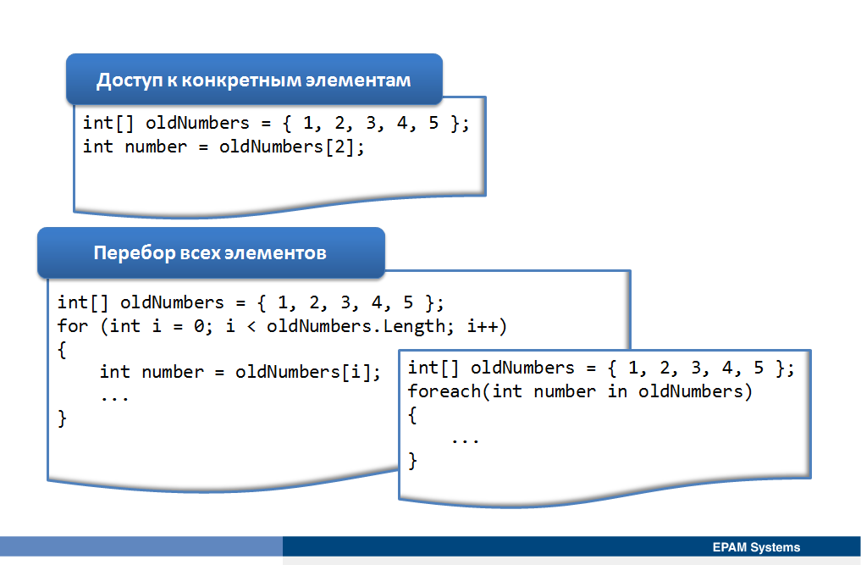
Доступ к конкретным элементам. Получить доступ к конкретным элементам массива можно с помощью индекса, указывающего на элемент, который нужно вернуть. Следует обратить внимание на то, что массивы индексируются с нуля, поэтому первый элемент в любой размерности массива имеет индекс нуль. Последний элемент в размерности имеет индекс N-1, где N является размером измерения. При попытке доступа к элементу вне этого диапазона, CLR генерирует исключение IndexOutOfRangeException. В следующем примере кода для доступа к элементу с индексом два используется индекс.
int[] oldNumbers = { 1, 2, 3, 4, 5 };
int number = oldNumbers[2];
Перебор всех элементов. Итерироваться через массив можно, используя цикл for. При этом для определения момена выхода из цикла используется свойство массива Length:
int[] oldNumbers = { 1, 2, 3, 4, 5 };
for (int i = 0; i < oldNumbers.Length; i++)
{
int number = oldNumbers[i];
...
}
Использование цикла foreach..
Альтернативный подход состоит в использовании цикла foreach. Оператор foreach автоматически извлекает все элементы из массива в порядке индекса и присваивает их к переменной, указанной в конструкции foreach.
int[] oldNumbers = { 1, 2, 3, 4, 5 };
foreach(int number in oldNumbers)
{
...
}

Сортировка объектов. Интерфейс IComparable
Большинство встроенных в .NET классов коллекций и массивы поддерживают сортировку. С помощью одного метода, который, как правило, называется Sort() можно сразу отсортировать по возрастанию весь набор данных. Например:
int[] numbers = new int[] { 97, 45, 32, 65, 83, 23, 15 };
Array.Sort(numbers);
foreach (int n in numbers)
Console.WriteLine(n);
Однако метод Sort по умолчанию работает только для наборов примитивных типов, как int или string. Для сортировки наборов сложных объектов применяется интерфейс IComparable. Он имеет всего один метод:
public interface IComparable
{
int CompareTo(object o);
}
Метод CompareTo предназначен для сравнения текущего объекта с объектом, который передается в качестве параметра object o. На выходе он возвращает целое число, которое может иметь одно из трех значений:
- Меньше нуля. Значит, текущий объект должен находиться перед объектом, который передается в качестве параметра
- Равен нулю. Значит, оба объекта равны
- Больше нуля. Значит, текущий объект должен находиться после объекта, передаваемого в качестве параметра
Например, имеется класс Person:
class Person : IComparable
{
public string Name { get; set; }
public int Age { get; set; }
public int CompareTo(object o)
{
Person p = o as Person;
if (p != null)
return this.Name.CompareTo(p.Name);
else
throw new Exception("Невозможно сравнить два объекта");
}
}

Здесь в качестве критерия сравнения выбрано свойство Name объекта Person. Поэтому при сравнении здесь фактически идет сравнение значения свойства Name текущего объекта и свойства Name объекта, переданного через параметр. Если вдруг объект не удастся привести к типу Person, то выбрасывается исключение.
Применение:
Person p1 = new Person { Name = "Bill", Age = 34 };
Person p2 = new Person { Name = "Tom", Age = 23 };
Person p3 = new Person { Name = "Alice", Age = 21 };

Person[] people = new Person[] { p1, p2, p3 };
Array.Sort(people);

foreach(Person p in people)
{
Console.WriteLine($"{p.Name} - {p.Age}");
}
Интерфейс IComparable имеет обобщенную версию, поэтому мы могли бы сократить и упростить его применение в классе Person:
class Person : IComparable<Person>
{
public string Name { get; set; }
public int Age { get; set; }
public int CompareTo(Person p)
{
return this.Name.CompareTo(p.Name);
}
}

Строки
Создание строки
Основным типом для работы со строками является класс System.String (псевдоним в C# - string). Объекты класса String объявляются, как и все прочие объекты простых типов – с явным или неявным вызовом конструктора класса. Чаще всего при объявлении строковой переменной конструктор явно не вызывается, а инициализация задается строковым литералом.
string s = "Hello, World!";
Но у класса String достаточно много конструкторов. Они позволяют сконструировать строку из массива символов или символа, повторенного заданное число раз.
Можно извлекать подстроки и объединять строки, как показано в следующем примере.
string s1 = "orange";
string s2 = "red";
s1 += s2;
Console.WriteLine(s1); // outputs "orangered"
s1 = s1.Substring(2, 5);
Console.WriteLine(s1); // outputs "anger"
Строковые объекты являются неизменяемыми: после создания их нельзя изменить. Методы, работающие со строками, возвращают новые строковые объекты. Если создать ссылку на строку, а затем «изменить» ее, то ссылка будет по-прежнему указывать на исходный объект, а не на новый объект, который был создан при изменении строки.
string s1 = "Hello";
string s2 = s1;
s1 += " and goodbye.";
Console.WriteLine(s2); //outputs "Hello"
Поскольку при изменениях строк создаются новые строковые объекты, то, в целях повышения производительности, большие объемы работы со строками (включая их объединение и другие операции) следует выполнять в классе StringBuilder, как показано в следующем примере.
StringBuilder sb = new StringBuilder();
sb.Append("one ");
sb.Append("two ");
sb.Append("three");
string str = sb.ToString();
Console.WriteLine(str);
// Outputs: one two three
Операции со строками
Строки могут содержать escape-последовательности, такие как "\n" и "\t". Строка:
string hello = "Hello\nWorld!";
эквивалентна строке:
Hello
World!
Если требуется добавить в строку обратную косую черту, перед ней нужно поставить еще одну обратную косую черту. Следующая строка:
string filePath = "\\\\My Documents\\";
эквивалентна строке:
\\My Documents\
Для того, чтобы конструктор строк пропускал escape-последовательности и переносы строки используется символ @. Следующие две строки являются идентичными:
string p1 = "\\\\My Documents\\My Files\\";
string p2 = @"\\My Documents\My Files\";
Чтобы поставить в точной строке знак двойных кавычек, нужно использовать по два таких знака, как показано в следующем примере:
string s = @"You say ""goodbye"" and I say ""hello""";
К отдельным символам строки можно получить доступ с помощью таких методов SubString и Replace.
string s3 = "Visual C# Express";
Console.WriteLine(s3.Substring(7, 2)); // outputs "C#"
Console.WriteLine(s3.Replace("C#", "Basic")); // outputs "Visual Basic Express"
Можно скопировать знаки в массив знаков.
string s4 = "Hello, World";
char[] arr = s4.ToCharArray(0, s4.Length);

foreach (char c in arr)
{
Console.Write(c); // outputs "Hello, World"
}
Возможность взятия индекса при работе со строками отражает тот факт, что строку можно рассматривать как массив и получать каждый её символ. Символ строки доступен только для чтения, но не для записи.
string s5 = "Printing backwards";
for (int i = 0; i < s5.Length; i++)
{
Console.Write(s5[s5.Length - i - 1]); // outputs "sdrawkcab gnitnirP"
}
Чтобы изменить регистр букв в строке (сделать их заглавными или строчными) следует использовать ToUpper или ToLower.
string s6 = "Battle of Hastings, 1066";
Console.WriteLine(s6.ToUpper()); // outputs "BATTLE OF HASTINGS 1066"
Console.WriteLine(s6.ToLower()); // outputs "battle of hastings 1066
Самый простой способ сравнения двух строк – использовать операции «==» и «!=», осуществляющие сравнение с учетом регистра.
string color1 = "red";
string color2 = "green";
string color3 = "red";

if (color1 == color3)
{
Console.WriteLine("Equal");
}
if (color1 != color2)
{
Console.WriteLine("Not equal");
}
Для строковых объектов также существует метод CompareTo, возвращающий целочисленное значение, зависящее от того, что одна строка может быть меньше (<), равна (==) или больше другой (>). При сравнении строк используется значение Юникода, при этом значение строчных букв меньше, чем значение заглавных.
// Enter different values for string1 and string2 to
// experiement with behavior of CompareTo
string string1 = "ABC";
string string2 = "abc";
int result = string1.CompareTo(string2);
if (result > 0)
{
System.Console.WriteLine("{0} is greater than {1}", string1, string2);
}
else if (result == 0)
{
Console.WriteLine("{0} is equal to {1}", string1, string2);
}
else if (result < 0)
{
Console.WriteLine("{0} is less than {1}", string1, string2);
}
// Outputs: ABC is less than abc
Чтобы найти строку внутри другой строки следует использовать метод IndexOf, который возвращает значение -1, если искомая строка не найдена; в противном случае возвращается индекс первого вхождения искомой строки (отсчет ведется с нуля).
string s9 = "Battle of Hastings, 1066";
Console.WriteLine(s9.IndexOf("Hastings")); // outputs 10
Console.WriteLine(s9.IndexOf("1967")); // outputs -1
Разделение строки на подстроки, аналогичное разделению предложения на отдельные слова, является распространенной задачей в программировании. Метод Split получает массив разделителей типа char (например, разделителем может быть пробел) и возвращает массив подстрок. Для доступа к этому массиву можно использовать foreach.
char[] delimit = new char[] { ' ' };
string s10 = "The cat sat on the mat.";
foreach (string substr in s10.Split(delimit))
{
System.Console.WriteLine(substr);
}
Этот код выводит каждое слово в отдельной строке.
The
cat
sat
on
the
mat.
Пустая строка – это экземпляр объекта System.String, содержащий 0 знаков. Пустые строки часто используются в различных сценариях программирования, представляя пустое текстовое поле. Для пустых строк можно вызывать методы, потому что такие строки являются допустимыми объектами System.String. Пустые строки инициализируются следующим образом:
string s = "";
Строки со значениями null (с нулевыми значениями), напротив, не ссылаются на экземпляр объекта System.String, любая попытка вызвать метод на строку со значением null приведет к ошибке NullReferenceException. Однако такие строки можно использовать в операциях объединения и сравнения с другими строками. В следующих примерах показаны некоторые случаи, в которых ссылка на строку со значением null вызывает либо не вызывает исключение:
string str = "hello";
string nullStr = null;
string emptyStr = "";
string tempStr = str + nullStr; // tempStr = "hello"
bool b = (emptyStr == nullStr);// b = false;
emptyStr + nullStr = ""; // creates a new empty string
int len = nullStr.Length; // throws NullReferenceException
Особенности использования строк

Использование класса StringBuilder
Класс StringBuilder создает строковый буфер, который позволяет повысить производительность, если в программе обрабатывается много строк. Класс StringBuilder также позволяет заново присваивать отдельные знаки, что не поддерживается встроенным строковым типом данных. Например, данный код заменяет содержимое строки без создания новой строки:
StringBuilder sb = new StringBuilder("Rat: the ideal pet");
sb[0] = 'C';
Console.WriteLine(sb.ToString());
Console.ReadLine();
//Outputs Cat: the ideal pet
В этом примере объект StringBuilder используется для создания строки из набора числовых типов:
class TestStringBuilder
{
static void Main()
{
StringBuilder sb = new StringBuilder();

// Create a string composed of numbers 0 - 9
for (int i = 0; i < 10; i++)
{
sb.Append(i.ToString());
}
Console.WriteLine(sb); // displays 0123456789

// Copy one character of the string (not possible with a System.String)
sb[0] = sb[9];

Console.WriteLine(sb); // displays 9123456789
}
}

Разбор строк с помощью метода разделения
Следующий пример кода демонстрирует возможность разбора строки при помощи метода String..::.Split. Работа метода заключается в возврате массива строк, в котором каждый элемент представляет слово. В качестве ввода Split принимает массив символов, определяющих какие символы должны использоваться в качестве разделителей. В этом примере используются пробелы, запятые, точки, двоеточия и табуляция. Массив, содержащий эти разделители, передается в Split, и каждое слово в предложении выводится отдельно при помощи результирующего массива строк.
class TestStringSplit
{
static void Main()
{
char[] delimiterChars = { ' ', ',', '.', ':', '\t' };

string text = "one\ttwo three:four,five six seven";
System.Console.WriteLine("Original text: '{0}'", text);

string[] words = text.Split(delimiterChars);
System.Console.WriteLine("{0} words in text:", words.Length);

foreach (string s in words)
{
System.Console.WriteLine(s);
}
}
}
Original text: 'one two three:four,five six seven'
7 words in text:
one
two
three
four
five
six
seven
Поиск строк с помощью строковых методов
Тип string, являющийся псевдонимом класса System..::.String, позволяет использовать несколько полезных методов для поиска содержимого строки. В следующем примере используются методы IndexOf, LastIndexOf, StartsWith и EndsWith.
class StringSearch
{
static void Main()
{
string str = "Extension methods have all the capabilities of regular static methods.";
// Write the string and include the quotation marks
System.Console.WriteLine("\"{0}\"",str);

bool test1 = str.StartsWith("extension");
System.Console.WriteLine("starts with \"extension\"? {0}", test1);

bool test2 = str.StartsWith("extension", System.StringComparison.OrdinalIgnoreCase);
System.Console.WriteLine("starts with \"extension\"? {0} (ignoring case)", test2);

bool test3 = str.EndsWith(".");
System.Console.WriteLine("ends with '.'? {0}", test3);

int first = str.IndexOf("method");
int last = str.LastIndexOf("method");
string str2 = str.Substring(first, last - first);
System.Console.WriteLine("between two \"method\" words: '{0}'", str2);

// Keep the console window open in debug mode
System.Console.WriteLine("Press any key to exit.");
System.Console.ReadKey();
}
}

'A silly sentence used for silly purposes.'
starts with 'a silly'? False
starts with 'a silly'? True (ignore case)
ends with '.'? True
between two 'silly' words: 'silly sentence used for '
Поиск строк с помощью регулярных выражений
Класс System.Text.RegularExpressions..::.Regex можно использовать для поиска строк. Поиск может отличаться по сложности и быть как простым, так и интенсивно использовать регулярные выражения. Ниже приведены два примера поиска строк с помощью класса Regex.
Пример
Следующий пример кода является консольным приложением, которое выполняет простой поиск строк в массиве без учета регистра. Статический метод Regex..::.IsMatch выполняет поиск заданной строки и строки, содержащей шаблон поиска. В этом случае третий аргумент указывает, что регистр знаков следует игнорировать.
class TestRegularExpressions
{
static void Main()
{
string[] sentences =
{
"cow over the moon",
"Betsy the Cow",
"cowering in the corner",
"no match here"
};
string sPattern = "cow";
foreach (string s in sentences)
{
System.Console.Write("{0,24}", s);
if (System.Text.RegularExpressions.Regex.IsMatch(s, sPattern, System.Text.RegularExpressions.RegexOptions.IgnoreCase))
{
System.Console.WriteLine(" (match for '{0}' found)", sPattern);
}
else
{
System.Console.WriteLine();
}
}
}
}
cow over the moon (match for 'cow' found)
Betsy the Cow (match for 'cow' found)
cowering in the corner (match for 'cow' found)
no match here
Следующий пример кода является консольным приложением, которое использует регулярные выражения для проверки формата каждой строки массива. Для выполнения проверки требуется преобразование каждой строки в формат телефонного номера, в котором три группы цифр разделены дефисами, первые две группы содержат три цифры, а третья группа — четыре цифры. Для этого используется регулярное выражение ^\\d{3}-\\d{3}-\\d{4}$.
class TestRegularExpressionValidation
{
static void Main()
{
string[] numbers =
{
"123-456-7890",
"444-234-22450",
"690-203-6578",
"146-893-232",
"146-839-2322",
"4007-295-1111",
"407-295-1111",
"407-2-5555",
};
string sPattern = "^\\d{3}-\\d{3}-\\d{4}$";
foreach (string s in numbers)
{
System.Console.Write("{0,14}", s);
if (System.Text.RegularExpressions.Regex.IsMatch(s, sPattern))
{
System.Console.WriteLine(" - valid");
}
else
{
System.Console.WriteLine(" - invalid");
}
}
}
}
123-456-7890 - valid
444-234-22450 - invalid
690-203-6578 - valid
146-893-232 - invalid
146-839-2322 - valid
4007-295-1111 - invalid
407-295-1111 - valid
407-2-5555 – invalid
Объединение нескольких строк
Имеется несколько способов объединения нескольких строк: перегрузка оператора + для класса String и использование класса StringBuilder. Оператор + удобен в использовании и позволяет сформировать наглядный код, но он работает последовательно. При каждом использовании оператора создается новая строка, поэтому создание цепочки из нескольких операторов неэффективно. Пример.
string two = "two";
string str = "one " + two + " three";
System.Console.WriteLine(str);
Хотя в коде фигурируют четыре строки (три объединяемых строки и одна строка результата, содержащая все три), всего создается пять строк, поскольку сначала объединяются первые две строки, создавая одну результирующую строку. Третья строка присоединяется отдельно, формируя окончательную строку, хранящуюся в str.
Можно также использовать класс StringBuilder для добавления каждой строки в объект, который затем создает результирующую строку за одно действие. Этот подход показан в следующем примере.
Пример
В следующем коде используется метод "Append" класса StringBuilder для объединения трех строк без "эффекта цепочки" оператора +.
class StringBuilderTest
{
static void Main()
{
string two = "two";

System.Text.StringBuilder sb = new System.Text.StringBuilder();
sb.Append("one ");
sb.Append(two);
sb.Append(" three");
System.Console.WriteLine(sb.ToString());

string str = sb.ToString();
System.Console.WriteLine(str);
}
}
Изменение содержимого строки
Строки являются неизменяемыми, поэтому их содержимое изменить невозможно. Однако содержимое строки можно извлечь в форму для редактирования, выполнить изменения, а затем передать в новый экземпляр строки.
Пример
В следующем примере для извлечения содержимого строки в массив типа char используется метод ToCharArray. Затем некоторые элементы массива изменяются. После этого массив char используется для создания нового экземпляра строки.
class ModifyStrings
{
static void Main()
{
string str = "The quick brown fox jumped over the fence";
System.Console.WriteLine(str);

char[] chars = str.ToCharArray();
int animalIndex = str.IndexOf("fox");
if (animalIndex != -1)
{
chars[animalIndex++] = 'c';
chars[animalIndex++] = 'a';
chars[animalIndex] = 't';
}

string str2 = new string(chars);
System.Console.WriteLine(str2);
}
}
The quick brown fox jumped over the fence
The quick brown cat jumped over the fence
Определение наличия числового значения в строке
Чтобы определить, является ли строка допустимым представлением указанного числового типа, воспользуйтесь статическим методом TryParse. Этот метод реализован всеми простыми числовыми типами и такими типами, как DateTime и IPAddress. В следующем примере показано, как определить, является ли число 108 допустимым типом int.
int i = 0;
string s = "108";
bool result = int.TryParse(s, out i); //i now = 108
Если строка содержит нечисловые знаки либо числовое значение слишком велико или мало для указанного типа, TryParse возвращает значение "false" и задает выходному параметру значение "0". В противном случае возвращается значение "true", а выходному параметру задается числовое значение строки.
Строка может содержать только числовые знаки и оставаться недопустимой для типа, где используется метод TryParse. Например, "256" не является допустимым значением для byte, однако оно допустимо для int. "98,6" не является допустимым значением для int, однако оно допустимо для decimal.
В следующем примере показано использование TryParse со строковыми представлениями значений long, byte и decimal.
static void Main(string[] args)
{
string s = "1287543"; //"1287543.0" will return false for a long
long number1 = 0;
bool result = long.TryParse(s, out number1);
if (result == true)
Console.WriteLine("number1 now = {0}", number1);
else
Console.WriteLine("s is not a valid long");

byte number2 = 0;
s = "255"; // A value of 256 will return false
result = byte.TryParse(s, out number2);
if (result == true)
Console.WriteLine("number2 now = {0}", number2);
else
Console.WriteLine("s is not a valid byte");

decimal number3 = 0;
s = "27.3"; //"27" is also a valid decimal
result = decimal.TryParse(s, out number3);
if (result == true)
Console.WriteLine("number3 now = {0}", number3);
else
Console.WriteLine("number3 is not a valid decimal");
}
Простые числовые типы также реализуют статический метод Parse, который вызывает исключение, если строка не является допустимым числом. TryParse обычно более эффективен, поскольку он просто возвращает значение "false", если число не является допустимым.
Для проверки данных, введенных пользователем в такие элементы управления, как текстовые поля и поля со списком, всегда следует использовать метод TryParse или Parse.

Интерполяция строк

Введение
Функция интерполяции строк создана на основе функции составного форматирования и имеет более удобный синтаксис для включения форматированных результатов выражения в строку результатов.
Для определения строкового литерала в качестве интерполированной строки добавьте к началу символ $. Вы можете внедрить любое допустимое выражение C#, возвращающее значение в интерполированной строке. В следующем примере после вычисления выражения его результат преобразуется в строку и включается в строку результатов:
double a = 3;
double b = 4;
Console.WriteLine($"Area of the right triangle with legs of {a} and {b} is {0.5 * a * b}");
Console.WriteLine($"Length of the hypotenuse of the right triangle with legs of {a} and {b} is {CalculateHypotenuse(a, b)}");

double CalculateHypotenuse(double leg1, double leg2) => Math.Sqrt(leg1 * leg1 + leg2 * leg2);

// Expected output:
// Area of the right triangle with legs of 3 and 4 is 6
// Length of the hypotenuse of the right triangle with legs of 3 and 4 is 5
Как показано в примере, можно включить выражение в интерполированную строку, заключив его в фигурные скобки:
{<interpolationExpression>}
Интерполированные строки поддерживают все возможности составного форматирования строк. Это делает их более удобочитаемыми по сравнению с использованием метода String.Format.

Как указать строку формата для выражения интерполяции
Задайте строку формата, которая поддерживается типом результата выражения, указав ее после выражения интерполяции через двоеточие:
{<interpolationExpression>:<formatString>}
В следующем примере показано, как задать стандартные и настраиваемые строки формата для выражений, возвращающих дату и время или числовые результаты:
var date = new DateTime(1731, 11, 25);
Console.WriteLine($"On {date:dddd, MMMM dd, yyyy} Leonhard Euler introduced the letter e to denote {Math.E:F5} in a letter to Christian Goldbach.");

// Expected output:
// On Sunday, November 25, 1731 Leonhard Euler introduced the letter e to denote 2.71828 in a letter to Christian Goldbach.

Управление шириной поля и выравниванием в форматированных выражениях интерполяции
Задайте минимальную ширину поля и выравнивание форматированного результата выражения, указав константное выражение после выражения интерполяции через запятую:
{<interpolationExpression>,<alignment>}
Если значение alignment положительное, форматированное выражение будет выровнено по правому краю, а если отрицательное — по левому.
Если вам нужно задать и выравнивание, и строку формата, начните с компонента выравнивания:
{<interpolationExpression>,<alignment>:<formatString>}
В следующем примере показано, как задать выравнивание. Текстовые поля разграничены символом вертикальной черты ("|"):
const int NameAlignment = -9;
const int ValueAlignment = 7;

double a = 3;
double b = 4;
Console.WriteLine($"Three classical Pythagorean means of {a} and {b}:");
Console.WriteLine($"|{"Arithmetic",NameAlignment}|{0.5 * (a + b),ValueAlignment:F3}|");
Console.WriteLine($"|{"Geometric",NameAlignment}|{Math.Sqrt(a * b),ValueAlignment:F3}|");
Console.WriteLine($"|{"Harmonic",NameAlignment}|{2 / (1 / a + 1 / b),ValueAlignment:F3}|");

// Expected output:
// Three classical Pythagorean means of 3 and 4:
// |Arithmetic| 3.500|
// |Geometric| 3.464|
// |Harmonic | 3.429|
В выходных данных в примере видно, что если длина форматированного результата выражения превышает заданную ширину поля, значение alignment игнорируется.

Как использовать escape-последовательности в интерполированной строке
Интерполированные строки поддерживают все escape-последовательности, которые могут использоваться в обычных строковых литералах.
Для литеральной интерпретации escape-последовательности используйте строковый литерал verbatim. Интерполированная строка verbatim начинается с символа $, за которым следует символ @. Начиная с C# 8.0 маркеры $ и @ можно использовать в любом порядке: $@"..." и @$"..." являются допустимыми интерполированными строками verbatim.
В строке результатов указывайте двойную фигурную скобку "{{" или "}}".
В следующем примере показано, как включить фигурные скобки в строку результата и создать интерполированную строку verbatim:
var xs = new int[] { 1, 2, 7, 9 };
var ys = new int[] { 7, 9, 12 };
Console.WriteLine($"Find the intersection of the {{{string.Join(", ",xs)}}} and {{{string.Join(", ",ys)}}} sets.");

var userName = "Jane";
var stringWithEscapes = $"C:\\Users\\{userName}\\Documents";
var verbatimInterpolated = $@"C:\Users\{userName}\Documents";
Console.WriteLine(stringWithEscapes);
Console.WriteLine(verbatimInterpolated);

// Expected output:
// Find the intersection of the {1, 2, 7, 9} and {7, 9, 12} sets.
// C:\Users\Jane\Documents
// C:\Users\Jane\Documents

Как использовать троичный условный оператор ?: в выражении интерполяции
Двоеточие (:) имеет особое значение в элементе выражения интерполяции. Чтобы использовать условный оператор в выражении, заключите это выражение в скобки, как показано в следующем примере:
var rand = new Random();
for (int i = 0; i < 7; i++)
{
Console.WriteLine($"Coin flip: {(rand.NextDouble() < 0.5 ? "heads" : "tails")}");
}

Создание строки результата с интерполяцией для определенного языка и региональных параметров
По умолчанию в интерполированной строке используется текущий язык и региональные параметры, определяемые свойством CultureInfo.CurrentCulture для всех операций форматирования. Используйте неявное преобразование интерполированной строки для экземпляра System.FormattableString и вызовите метод ToString(IFormatProvider), чтобы создать строку результата с определенным языком и региональными параметрами. Следующий пример показывает, как это сделать:
var cultures = new System.Globalization.CultureInfo[]
{
System.Globalization.CultureInfo.GetCultureInfo("en-US"),
System.Globalization.CultureInfo.GetCultureInfo("en-GB"),
System.Globalization.CultureInfo.GetCultureInfo("nl-NL"),
System.Globalization.CultureInfo.InvariantCulture
};

var date = DateTime.Now;
var number = 31_415_926.536;
FormattableString message = $"{date,20}{number,20:N3}";
foreach (var culture in cultures)
{
var cultureSpecificMessage = message.ToString(culture);
Console.WriteLine($"{culture.Name,-10}{cultureSpecificMessage}");
}

// Expected output is like:
// en-US 5/17/18 3:44:55 PM 31,415,926.536
// en-GB 17/05/2018 15:44:55 31,415,926.536
// nl-NL 17-05-18 15:44:55 31.415.926,536
// 05/17/2018 15:44:55 31,415,926.536
Как показано в примере, можно использовать один экземпляр FormattableString для создания нескольких строк результата для различных языков и региональных параметров.

Как создать строку результата с помощью инвариантного языка и региональных параметров
Наряду с методом FormattableString.ToString(IFormatProvider) можно использовать статический метод FormattableString.Invariant, чтобы разрешить интерполированную строку в строке результата для InvariantCulture. Следующий пример показывает, как это сделать:
string messageInInvariantCulture = FormattableString.Invariant($"Date and time in invariant culture: {DateTime.Now}");
Console.WriteLine(messageInInvariantCulture);

// Expected output is like:
// Date and time in invariant culture: 05/17/2018 15:46:24

Сравнение строк в C#
Сравнивая строки, вы хотите ответить на один из двух вопросов: "Равны ли две эти строки?" или "В каком порядке должны следовать эти строки при их сортировке?".
Однако эту задачу осложняют факторы, влияющие на сравнение строк:
- Вы можете выбрать порядковое или лингвистическое сравнение.
- Вы можете указать, учитывается ли регистр.
- Вы можете выбрать сравнения для конкретного языка и региональных параметров.
- Лингвистические сравнения зависят от языка и региональных параметров, а также от используемой платформы.
При сравнении строк вы определяете их порядок. Сравнения используются для сортировки последовательности строк. Если последовательность имеет известный порядок, это упрощает поиск как для программного обеспечения, так и для пользователей. Другие сравнения могут проверять совпадение строк. Эти проверки тождественности похожи на проверки равенства, но позволяют игнорировать некоторые различия, например различия в регистре.

Порядковые сравнения по умолчанию
Ниже представлены самые распространенные операции по умолчанию:
- String.CompareTo
- String.Equals
- String.Equality и String.Inequality, т. е. операторы равенства == и != соответственно
выполняют порядковое сравнение с учетом регистра и используют текущие значения языка и региональных параметров при необходимости. Это показано в следующем примере:
string root = @"C:\users";
string root2 = @"C:\Users";

bool result = root.Equals(root2);
Console.WriteLine($"Ordinal comparison: <{root}> and <{root2}> are {(result ? "equal." : "not equal.")}");

result = root.Equals(root2, StringComparison.Ordinal);
Console.WriteLine($"Ordinal comparison: <{root}> and <{root2}> are {(result ? "equal." : "not equal.")}");

Console.WriteLine($"Using == says that <{root}> and <{root2}> are {(root == root2 ? "equal" : "not equal")}");
При порядковых сравнениях строк по умолчанию лингвистические правила не учитываются. В них сравнивается двоичное значение каждого объекта Char в двух строках. Таким образом, в порядковом сравнении по умолчанию также учитывается регистр.
Обратите внимание, что проверка на равенство с использованием String.Equals, а также операторов == и != отличается от сравнения строк с использованием методов String.CompareTo и Compare(String, String). Хотя в проверках на равенство выполняется порядковое сравнение с учетом регистра, метод сравнения выполняет сравнение с учетом регистра, с учетом языка и региональных параметров с использованием текущего значения языка и региональных параметров. Поскольку методы сравнения по умолчанию часто выполняют сравнения различных типов, рекомендуется всегда четко определять назначение кода путем вызова перегрузки, которая явно указывает тип выполняемого сравнения.

Порядковые сравнения без учета регистра
Метод String.Equals(String, StringComparison) позволяет указать значение StringComparison для объекта StringComparison.OrdinalIgnoreCase для порядкового сравнения без учета регистра. Также имеется статический метод String.Compare(String, String, StringComparison), позволяющий проводить порядковое сравнение без учета регистра, если указать значение StringComparison.OrdinalIgnoreCase для аргумента StringComparison. Это показано в следующем коде:
string root = @"C:\users";
string root2 = @"C:\Users";

bool result = root.Equals(root2, StringComparison.OrdinalIgnoreCase);
bool areEqual = String.Equals(root, root2, StringComparison.OrdinalIgnoreCase);
int comparison = String.Compare(root, root2, comparisonType: StringComparison.OrdinalIgnoreCase);

Console.WriteLine($"Ordinal ignore case: <{root}> and <{root2}> are {(result ? "equal." : "not equal.")}");
Console.WriteLine($"Ordinal static ignore case: <{root}> and <{root2}> are {(areEqual ? "equal." : "not equal.")}");
if (comparison < 0)
Console.WriteLine($"<{root}> is less than <{root2}>");
else if (comparison > 0)
Console.WriteLine($"<{root}> is greater than <{root2}>");
else
Console.WriteLine($"<{root}> and <{root2}> are equivalent in order");
При выполнении порядкового сравнения без учета регистра эти методы используют соглашения о регистре для инвариантного языка и региональных параметров.

Лингвистические сравнения
Строки могут быть упорядочены с использованием лингвистических правил для текущих значений языка и региональных параметров. Иногда это называется порядком сортировки слов. При лингвистическом сравнении некоторые символы Юникода, отличные от алфавитно-цифровых, могут иметь особые весовые коэффициенты. Например, дефис "-" может иметь очень низкий весовой коэффициент, чтобы слова "co-op" и "coop" находились рядом друг с другом в порядке сортировки. Кроме того, некоторые символы Юникода могут быть эквивалентны последовательности экземпляров Char. В следующем примере используется фраза "Они танцуют на улице." на немецком языке с буквами "ss" (U+0073 U+0073) в одной строке и буквой "ß" (U+00DF) в другой. Лингвистически (в Windows) буквы "ss" равнозначны немецкому символу эсцет "ß" в языках "en-US" и "de-DE".
string first = "Sie tanzen auf der Straße.";
string second = "Sie tanzen auf der Strasse.";

Console.WriteLine($"First sentence is <{first}>");
Console.WriteLine($"Second sentence is <{second}>");

bool equal = String.Equals(first, second, StringComparison.InvariantCulture);
Console.WriteLine($"The two strings {(equal == true ? "are" : "are not")} equal.");
showComparison(first, second);

string word = "coop";
string words = "co-op";
string other = "cop";

showComparison(word, words);
showComparison(word, other);
showComparison(words, other);
void showComparison(string one, string two)
{
int compareLinguistic = String.Compare(one, two, StringComparison.InvariantCulture);
int compareOrdinal = String.Compare(one, two, StringComparison.Ordinal);
if (compareLinguistic < 0)
Console.WriteLine($"<{one}> is less than <{two}> using invariant culture");
else if (compareLinguistic > 0)
Console.WriteLine($"<{one}> is greater than <{two}> using invariant culture");
else
Console.WriteLine($"<{one}> and <{two}> are equivalent in order using invariant culture");
if (compareOrdinal < 0)
Console.WriteLine($"<{one}> is less than <{two}> using ordinal comparison");
else if (compareOrdinal > 0)
Console.WriteLine($"<{one}> is greater than <{two}> using ordinal comparison");
else
Console.WriteLine($"<{one}> and <{two}> are equivalent in order using ordinal comparison");
}
Этот пример демонстрирует зависимость операций лингвистического сравнения от операционной системы. Для интерактивного окна используется узел Linux. Лингвистические и порядковые сравнения дают одинаковые результаты. Если запустить этот пример на узле Windows, отображаются следующие выходные данные:
<coop> is less than <co-op> using invariant culture
<coop> is greater than <co-op> using ordinal comparison
<coop> is less than <cop> using invariant culture
<coop> is less than <cop> using ordinal comparison
<co-op> is less than <cop> using invariant culture
<co-op> is less than <cop> using ordinal comparison
В Windows порядок сортировки "cop", "coop" и "co-op" изменяется при переходе от лингвистического сравнения к порядковому. Два предложения на немецком языке также сравниваются по-разному при использовании разных типов сравнения.

Сравнения с использованием определенных языков и региональных параметров
Этот пример сохраняет объекты CultureInfo для языков "en-US" и "de-DE". Сравнения выполняются с использованием объекта CultureInfo, чтобы учесть язык и региональные параметры.
Используемые значения языка и региональных параметров влияют на операции лингвистического сравнения. В следующем примере показаны результаты сравнения двух предложений на немецком с использованием языка и региональных параметров "en US" и "de-DE":
string first = "Sie tanzen auf der Straße.";
string second = "Sie tanzen auf der Strasse.";

Console.WriteLine($"First sentence is <{first}>");
Console.WriteLine($"Second sentence is <{second}>");

var en = new System.Globalization.CultureInfo("en-US");

// For culture-sensitive comparisons, use the String.Compare
// overload that takes a StringComparison value.
int i = String.Compare(first, second, en, System.Globalization.CompareOptions.None);
Console.WriteLine($"Comparing in {en.Name} returns {i}.");

var de = new System.Globalization.CultureInfo("de-DE");
i = String.Compare(first, second, de, System.Globalization.CompareOptions.None);
Console.WriteLine($"Comparing in {de.Name} returns {i}.");

bool b = String.Equals(first, second, StringComparison.CurrentCulture);
Console.WriteLine($"The two strings {(b ? "are" : "are not")} equal.");

string word = "coop";
string words = "co-op";
string other = "cop";

showComparison(word, words, en);
showComparison(word, other, en);
showComparison(words, other, en);
void showComparison(string one, string two, System.Globalization.CultureInfo culture)
{
int compareLinguistic = String.Compare(one, two, en, System.Globalization.CompareOptions.None);
int compareOrdinal = String.Compare(one, two, StringComparison.Ordinal);
if (compareLinguistic < 0)
Console.WriteLine($"<{one}> is less than <{two}> using en-US culture");
else if (compareLinguistic > 0)
Console.WriteLine($"<{one}> is greater than <{two}> using en-US culture");
else
Console.WriteLine($"<{one}> and <{two}> are equivalent in order using en-US culture");
if (compareOrdinal < 0)
Console.WriteLine($"<{one}> is less than <{two}> using ordinal comparison");
else if (compareOrdinal > 0)
Console.WriteLine($"<{one}> is greater than <{two}> using ordinal comparison");
else
Console.WriteLine($"<{one}> and <{two}> are equivalent in order using ordinal comparison");
}
Сравнения с учетом языка и региональных параметров обычно используются для сравнения и сортировки строк, вводимых пользователями. Символы и правила сортировки этих строк могут различаться в зависимости от языкового стандарта компьютера пользователя. Даже строки, содержащие идентичные символы, могут быть отсортированы по-разному, в зависимости от языка и региональных параметров текущего потока. Кроме того, попробуйте запустить этот пример кода локально на компьютере с Windows, и вы получите следующие результаты:
<coop> is less than <co-op> using en-US culture
<coop> is greater than <co-op> using ordinal comparison
<coop> is less than <cop> using en-US culture
<coop> is less than <cop> using ordinal comparison
<co-op> is less than <cop> using en-US culture
<co-op> is less than <cop> using ordinal comparison
Лингвистические сравнения зависят от текущих значений языка и региональных параметров, а также от операционной системы. Это необходимо учитывать при работе со строковыми сравнениями.

Лингвистическая сортировка и поиск строк в массивах
Приведенные ниже примеры показывают, как сортировать и искать строки в массиве с помощью лингвистического сравнения, зависящего от текущих значений языка и региональных параметров. Используйте статические методы Array, которые принимают параметр System.StringComparer.
В этом примере показано, как сортировать массив строк с использованием текущих значений языка и региональных параметров:
string[] lines = new string[]
{
@"c:\public\textfile.txt",
@"c:\public\textFile.TXT",
@"c:\public\Text.txt",
@"c:\public\testfile2.txt"
};

Console.WriteLine("Non-sorted order:");
foreach (string s in lines)
{
Console.WriteLine($" {s}");
}

Console.WriteLine("\n\rSorted order:");

// Specify Ordinal to demonstrate the different behavior.
Array.Sort(lines, StringComparer.CurrentCulture);

foreach (string s in lines)
{
Console.WriteLine($" {s}");
}
После сортировки массива можно выполнить поиск записей с помощью двоичного поиска. Двоичный поиск начинается с середины коллекции, чтобы определить, какая половина коллекции содержит искомую строку. Каждое последующее сравнение делит оставшуюся часть коллекции пополам. Массив сортируется с использованием StringComparer.CurrentCulture. Локальная функция ShowWhere отображает сведения о том, где была найдена строка. Если строка не найдена, возвращаемое значение указывает, где бы оно находилось, если было бы найдено.
string[] lines = new string[]
{
@"c:\public\textfile.txt",
@"c:\public\textFile.TXT",
@"c:\public\Text.txt",
@"c:\public\testfile2.txt"
};
Array.Sort(lines, StringComparer.CurrentCulture);

string searchString = @"c:\public\TEXTFILE.TXT";
Console.WriteLine($"Binary search for <{searchString}>");
int result = Array.BinarySearch(lines, searchString, StringComparer.CurrentCulture);
ShowWhere<string>(lines, result);

Console.WriteLine($"{(result > 0 ? "Found" : "Did not find")} {searchString}");

void ShowWhere<T>(T[] array, int index)
{
if (index < 0)
{
index = ~index;

Console.Write("Not found. Sorts between: ");

if (index == 0)
Console.Write("beginning of sequence and ");
else
Console.Write($"{array[index - 1]} and ");

if (index == array.Length)
Console.WriteLine("end of sequence.");
else
Console.WriteLine($"{array[index]}.");
}
else
{
Console.WriteLine($"Found at index {index}.");
}
}

Порядковая сортировка и поиск в коллекциях
Следующий код использует класс коллекции System.Collections.Generic.List<T> для хранения строк. Строки сортируются с помощью метода List<T>.Sort. Этому методу нужен делегат, который сравнивает и упорядочивает две строки. Метод String.CompareTo предоставляет эту функцию сравнения. Запустите пример и следите за порядком. Эта операция сортировки использует порядковую сортировку с учетом регистра. Можно использовать статические методы String.Compare, чтобы указать разные правила сравнения.
List<string> lines = new List<string>
{
@"c:\public\textfile.txt",
@"c:\public\textFile.TXT",
@"c:\public\Text.txt",
@"c:\public\testfile2.txt"
};

Console.WriteLine("Non-sorted order:");
foreach (string s in lines)
{
Console.WriteLine($" {s}");
}

Console.WriteLine("\n\rSorted order:");

lines.Sort((left, right) => left.CompareTo(right));
foreach (string s in lines)
{
Console.WriteLine($" {s}");
}
После сортировки по списку строк можно осуществлять двоичный поиск. Приведенный ниже пример описывает поиск в отсортированном списке с использованием той же функции сравнения. Локальная функция ShowWhere показывает, где находится или находился бы искомый текст:
List<string> lines = new List<string>
{
@"c:\public\textfile.txt",
@"c:\public\textFile.TXT",
@"c:\public\Text.txt",
@"c:\public\testfile2.txt"
};
lines.Sort((left, right) => left.CompareTo(right));

string searchString = @"c:\public\TEXTFILE.TXT";
Console.WriteLine($"Binary search for <{searchString}>");
int result = lines.BinarySearch(searchString);
ShowWhere<string>(lines, result);

Console.WriteLine($"{(result > 0 ? "Found" : "Did not find")} {searchString}");

void ShowWhere<T>(IList<T> collection, int index)
{
if (index < 0)
{
index = ~index;

Console.Write("Not found. Sorts between: ");

if (index == 0)
Console.Write("beginning of sequence and ");
else
Console.Write($"{collection[index - 1]} and ");

if (index == collection.Count)
Console.WriteLine("end of sequence.");
else
Console.WriteLine($"{collection[index]}.");
}
else
{
Console.WriteLine($"Found at index {index}.");
}
}
Всегда используйте один и тот же тип сравнения для сортировки и поиска. Использование разных типов сравнения приводит к неожиданным результатам.
Классы коллекций, такие как System.Collections.Hashtable, System.Collections.Generic.Dictionary<TKey,TValue>, и System.Collections.Generic.List<T>, имеют конструкторы, принимающие параметр System.StringComparer, если типом элементов или ключей является string. В целом, по возможности следует использовать эти конструкторы и задавать либо StringComparer.Ordinal, либо StringComparer.OrdinalIgnoreCase.

Равенство ссылок и интернирование строк
Ни один из примеров не использовал ReferenceEquals. Этот метод определяет, являются ли две строки одним объектом. Это может привести к непредсказуемым результатам при сравнении строк. Следующий пример демонстрирует функцию интернирования строк в C#. При объявлении программой двух или более идентичных переменных строк компилятор сохраняет их в одном расположении. Вызвав метод ReferenceEquals, можно увидеть, что две строки фактически ссылаются на один и тот же объект в памяти. Чтобы избежать интернирования, используйте метод String.Copy. После копирования две строки имеют разное расположение хранения, хотя и имеют одинаковое значение. Запустите следующий пример, показывающий, что строки a и b интернированы, находятся в одном хранилище. Строки a и c таковыми не являются.
string a = "The computer ate my source code.";
string b = "The computer ate my source code.";

if (String.ReferenceEquals(a, b))
Console.WriteLine("a and b are interned.");
else
Console.WriteLine("a and b are not interned.");

string c = String.Copy(a);

if (String.ReferenceEquals(a, c))
Console.WriteLine("a and c are interned.");
else
Console.WriteLine("a and c are not interned.");
Вы можете интернировать строку или получить ссылку на существующую интернированную строку, вызвав метод String.Intern. Чтобы определить, является ли строка интернированной, вызовите метод String.IsInterned.

Использование аргументов командной строки

Запуск приложения с аргументами
Дополнительные аргументы у программ могут быть использованы для указания на входные данные, которые нужно обработать, задания параметров, определяющих ее функционирование и т.п. Если вы работали с каким-нибудь консольным приложением, то, наверняка, сталкивались с этим.
Например, в Linux, команда просмотра содержимого каталога ls при запуске с параметром -l представит содержимое в виде списка. Утилите cat нужно передать в качестве аргумента имя файла, вот так: cat some_file.txt, и она выведет его содержимое в окно консоли. В Windows консоль используется не так активно, как в Linux, но и тут практически у всех приложений такого типа есть специальные ключи, например, аналог команды ls, команда dir может быть запущена с ключом /b следующим образом: dir /b, в результате будут показаны только названия каталогов, файлы будут пропущены. Графические приложения тоже могут иметь аргументы, для их использования, как правило, создается ярлык, запускающий приложение, в свойствах которого, в поле “Объект” указываются необходимые аргументы.

Запуск приложения с аргументами в режиме отладки в Visual Studio
При разработке в Visual Studio, для запуска приложения в режиме отладки с различными аргументами, необходимо их предварительно указать в свойствах проекта, для этого:
- В окне “Solutions” нажмите правой кнопкой на узел проекта и выберите в меню поле свойства – “Properties”.
- В появившемся окне перейдите на вкладку Debug.
- Аргументы, с которыми будет запущено приложение в режиме отладки, можете указать в области Command line arguments.

Классический способ
Чаще всего с аргументами командной строки приходится работать, если вы разрабатываете консольное приложение. В этом случае, доступ к переданным аргументам проще всего получить через переменную args, которая является аргументом метода Main, вызываемого по-умолчанию первым при старте приложения. Если, конечно, вы не изменили данное поведение. Вот пример кода, в рамках которого выводятся в консоль переданные приложению аргументы.
using System;

namespace ConsoleApp1
{
class Program
{
static void Main(string[] args)
{
Console.WriteLine("Work with args directly:");
foreach (string arg in args)
{
Console.WriteLine(arg);
}
Console.ReadKey();
}
}
}

Использование System.Environment
Если вы разрабатываете графическое приложение с использованием Windows Forms или WPF, то для работы с аргументами командной строки лучше воспользоваться функцией GetCommandLineArgs() из System.Environment, она возвращает список аргументов в виде массива строк. Пример использования представлен ниже.
using System.Windows.Forms;

namespace WindowsFormsApp1
{
public partial class Form1 : Form
{
public Form1()
{
InitializeComponent();
foreach(string s in System.Environment.GetCommandLineArgs())
{
MessageBox.Show(s);
}
}
}
}

Синтаксис объявления класса
При определении класса объявляются данные, которые он содержит, а также код, оперирующий этими данными. Если самые простые классы могут содержать только код или только данные, то большинство настоящих классов содержит и то и другое.
Вообще говоря, данные содержатся в членах данных, определяемых классом, а код — в функциях-членах. Следует сразу же подчеркнуть, что в C# предусмотрено несколько разновидностей членов данных и функций-членов:
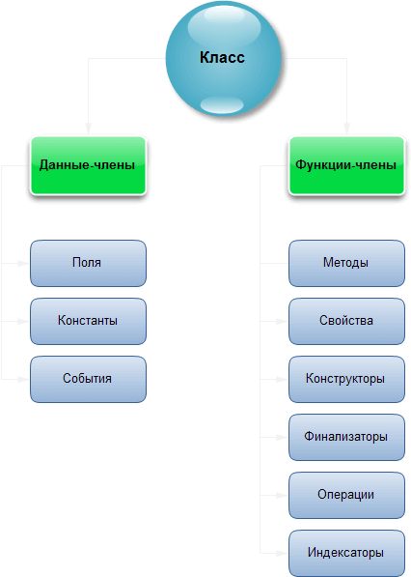

Данные-члены
Данные-члены — это те члены, которые содержат данные класса — поля, константы, события. Данные-члены могут быть статическими (static). Член класса является членом экземпляра, если только он не объявлен явно как static. Давайте рассмотрим виды этих данных:
Поля (field)
Это любые переменные, ассоциированные с классом.
Константы
Константы могут быть ассоциированы с классом тем же способом, что и переменные. Константа объявляется с помощью ключевого слова const. Если она объявлена как public, то в этом случае становится доступной извне класса.
События
Это члены класса, позволяющие объекту уведомлять вызывающий код о том, что случилось нечто достойное упоминания, например, изменение свойства класса либо некоторое взаимодействие с пользователем. Клиент может иметь код, известный как обработчик событий, реагирующий на них.

Функции-члены
Функции-члены — это члены, которые обеспечивают некоторую функциональность для манипулирования данными класса. Они включают методы, свойства, конструкторы, финализаторы, операции и индексаторы:
Методы (method)
Это функции, ассоциированные с определенным классом. Как и данные-члены, по умолчанию они являются членами экземпляра. Они могут быть объявлены статическими с помощью модификатора static.
Свойства (property)
Это наборы функций, которые могут быть доступны клиенту таким же способом, как общедоступные поля класса. В C# предусмотрен специальный синтаксис для реализации чтения и записи свойств для классов, поэтому писать собственные методы с именами, начинающимися на Set и Get, не понадобится. Поскольку не существует какого-то отдельного синтаксиса для свойств, который отличал бы их от нормальных функций, создается иллюзия объектов как реальных сущностей, предоставляемых клиентскому коду.
Конструкторы (constructor)
Это специальные функции, вызываемые автоматически при инициализации объекта. Их имена совпадают с именами классов, которым они принадлежат, и они не имеют типа возврата. Конструкторы полезны для инициализации полей класса.
Финализаторы (finalizer)
Вызываются, когда среда CLR определяет, что объект больше не нужен. Они имеют то же имя, что и класс, но с предшествующим символом тильды. Предсказать точно, когда будет вызван финализатор, невозможно.
Операции (operator)
Это простейшие действия вроде + или -. Когда вы складываете два целых числа, то, строго говоря, применяете операцию + к целым. Однако C# позволяет указать, как существующие операции будут работать с пользовательскими классами (так называемая перегрузка операции).
Индексаторы (indexer)
Позволяют индексировать объекты таким же способом, как массив или коллекцию.
Класс создается с помощью ключевого слова class. Ниже приведена общая форма определения простого класса, содержащая только переменные экземпляра и методы:
class имя_класса {
// Объявление переменных экземпляра.
доступ тип переменная1;
доступ тип переменная2;
//...
доступ тип переменнаяN;

// Объявление методов.
доступ возращаемый_тип метод1 (параметры) {
// тело метода
}
доступ возращаемый_тип метод2 (параметры) {
// тело метода
}
//. . .
доступ возращаемый_тип методN(параметры) {
// тело метода
}
}
Перед каждым объявлением переменной и метода указывается доступ. Это спецификатор доступа, например public, определяющий порядок доступа к данному члену класса. Члены класса могут быть как закрытыми (private) в пределах класса, так открытыми (public), т.е. более доступными. Спецификатор доступа определяет тип разрешенного доступа. Указывать спецификатор доступа не обязательно, но если он отсутствует, то объявляемый член считается закрытым в пределах класса. Члены с закрытым доступом могут использоваться только другими членами их класса.
Спецификаторы доступа языка программирования C#
Каждый член класса имеет определенный уровень доступности. Он определяет, из какой области программы можно обращаться к этому члену. Существует шесть уровней доступности. Ниже приведены модификаторы доступа.
- public
  - Доступ не ограничен.
- protected
  - Доступ возможен из этого класса и из классов, производных от него.
- internal
  - Доступ ограничен только текущей сборкой (EXE, DLL и т. д.).
- protected internal
  - Доступ ограничен содержащим классом, классами, производными от содержащего класса, либо классами в той же сборке.
- private
  - Доступ возможен только из этого класса.
- private protected
  - Доступ ограничен содержащим классом или классами, которые являются производными от содержащего типа в той же сборке.
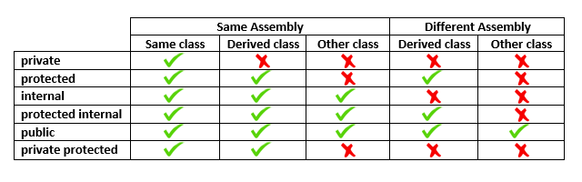
Поля класса
Поле является переменной, связанной с определенным классом или экземпляром класса.
Поле, объявленное с модификатором static, является статическим. Статическое поле определяет строго одно место хранения. Независимо от того, сколько будет создано экземпляров этого класса, существует только одна копия статического поля.
Поле, объявленное без модификатора static, является полем экземпляра. Каждый экземпляр класса содержит отдельные копии всех полей экземпляра, определенных для этого класса.
В следующем примере каждый экземпляр класса Color содержит отдельную копию полей экземпляра r, g и b, но для каждого из статических полей Black, White, Red, Green и Blue существует только одна копия:
public class Color
{
public static readonly Color Black = new Color(0, 0, 0);
public static readonly Color White = new Color(255, 255, 255);
public static readonly Color Red = new Color(255, 0, 0);
public static readonly Color Green = new Color(0, 255, 0);
public static readonly Color Blue = new Color(0, 0, 255);
private byte r, g, b;
public Color(byte r, byte g, byte b)
{
this.r = r;
this.g = g;
this.b = b;
}
}
Как показано в предыдущем примере, можно объявить поля только для чтения, используя модификатор readonly. Присвоение значения полю readonly может происходить только при объявлении этого поля или в конструкторе этого класса.
Методы класса.
Метод — это член, реализующий вычисление или действие, которое может выполнять объект или класс. Доступ к статическим методам осуществляется через класс. Доступ к методам экземпляра осуществляется через экземпляр класса.
В C# определение метода состоит из любых модификаторов (таких как спецификация доступности), типа возвращаемого значения, за которым следует имя метода, затем список аргументов в круглых скобках и далее - тело метода в фигурных скобках:
[модификаторы] тип_возврата ИмяМетода([параметры])
{
// Тело метода
}
Для метода можно определить список параметров, которые представляют переданные методу значения или ссылки на переменные, а также возвращаемый тип, который задает тип значения, вычисляемого и возвращаемого методом. Если метод не возвращает значение, для него устанавливается тип возвращаемого значения void.
Как и типы, методы могут иметь набор параметров типа, для которых при вызове метода необходимо указывать аргументы типа. В отличие от типов, аргументы типа зачастую могут выводиться из аргументов вызова метода, и тогда их не обязательно задавать явным образом.
Сигнатура метода должна быть уникальной в пределах класса, в котором объявлен этот метод. Сигнатура метода включает имя метода, количество параметров типа, а также количество, модификаторы и типы параметров метода. Сигнатура метода не включает тип возвращаемого значения.
Ключевое слово return
В целом, возврат из метода может произойти при двух условиях. Во-первых, когда встречается фигурная скобка, закрывающая тело метода. И во-вторых, когда выполняется оператор return. Имеются две формы оператора return: одна — для методов типа void (возврат из метода), т.е. тех методов, которые не возвращают значения, а другая — для методов, возвращающих конкретные значения (возврат значения).
Давайте рассмотрим пример:
using System;
using System.Collections.Generic;
using System.Linq;
using System.Text;

namespace ConsoleApplication1
{
class MyMathOperation
{
public double r;
public string s;

// Возвращает площадь круга
public double sqrCircle()
{
return Math.PI * r * r;
}

// Возвращает длину окружности
public double longCircle()
{
return 2 * Math.PI * r;
}

public void writeResult()
{
Console.WriteLine("Вычислить площадь или длину? s/l:");
s = Console.ReadLine();
s = s.ToLower();
if (s == "s")
{
Console.WriteLine("Площадь круга равна {0:#.###}",sqrCircle());
return;
}
else if (s == "l")
{
Console.WriteLine("Длина окружности равна {0:#.##}",longCircle());
return;
}
else
{
Console.WriteLine("Вы ввели не тот символ");
}
}
}

class Program
{
static void Main(string[] args)
{
Console.WriteLine("Введите радиус: ");
string radius = Console.ReadLine();

MyMathOperation newOperation = new MyMathOperation { r = double.Parse(radius) };
newOperation.writeResult();

Console.ReadLine();
}
}
}
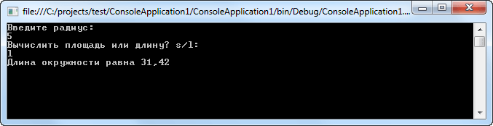
Передача параметров
Параметры позволяют передать в метод значения или ссылки на переменные. Фактические значения параметрам метода присваиваются на основе аргументов, заданных при вызове метода. Существует четыре типа параметров: параметры значения, ссылочные параметры, параметры вывода и массивы параметров.
Параметр значения используется для передачи входных аргументов. Параметр значения сопоставляется с локальной переменной, которая получит начальное значение из значения аргумента, переданного в этом параметре. Изменения параметра значения не влияют на аргумент, переданный для этого параметра.
Параметры значения можно сделать необязательными, указав для них значения по умолчанию. Тогда соответствующие аргументы можно не указывать.
Ссылочный параметр используется для передачи аргументов по ссылке. Аргумент, передаваемый в качестве ссылочного параметра, должен представлять собой переменную с определенным значением. При выполнении метода ссылочный параметр указывает на то же место хранения, в котором размещена переменная аргумента. Чтобы объявить ссылочный параметр, используйте модификатор ref. Следующий пример кода демонстрирует использование параметров ref.
using System;
class RefExample
{
static void Swap(ref int x, ref int y)
{
int temp = x;
x = y;
y = temp;
}
public static void SwapExample()
{
int i = 1, j = 2;
Swap(ref i, ref j);
Console.WriteLine($"{i} {j}"); // Outputs "2 1"
}
}
Параметр вывода используется для передачи аргументов по ссылке. Он похож на ссылочный параметр, однако не требует явно присваивать значение аргумента, предоставляемого вызывающим объектом. Чтобы объявить параметр вывода, используйте модификатор out. В следующем примере показано использование параметров out с помощью синтаксиса, появившегося в C# 7.
using System;
class OutExample
{
static void Divide(int x, int y, out int result, out int remainder)
{
result = x / y;
remainder = x % y;
}
public static void OutUsage()
{
Divide(10, 3, out int res, out int rem);
Console.WriteLine("{0} {1}", res, rem); // Outputs "3 1"
}
}
}
Массив параметров позволяет передавать в метод переменное число аргументов. Чтобы объявить массив параметров, используйте модификатор params. Массив параметров может быть только последним параметром в методе. Для него можно использовать только тип одномерного массива. В качестве примера правильного использования массива параметров можно назвать методы Write и WriteLine, реализованные в классе System.Console. Ниже представлены объявления этих методов.
public class Console
{
public static void Write(string fmt, params object[] args) { }
public static void WriteLine(string fmt, params object[] args) { }
// ...
}
Внутри метода массив параметров полностью идентичен обычному параметру типа массив. Но зато при вызове метода, использующего массив параметров, ему можно передать либо один аргумент типа массив, либо любое количество аргументов типа элемент для массива параметров. В последнем случае экземпляр массива автоматически создается и инициализируется с заданными аргументами. Код из этого примера...
Console.WriteLine("x={0} y={1} z={2}", x, y, z);
...эквивалентен следующей конструкции:
string s = "x={0} y={1} z={2}";
object[] args = new object[3];
args[0] = x;
args[1] = y;
args[2] = z;
Console.WriteLine(s, args);

Тело метода и локальные переменные
Тело метода содержит инструкции, которые будут выполнены при вызове метода.
В теле метода можно объявлять переменные, относящиеся к выполнению этого метода. Такие переменные называются локальными переменными. В объявлении локальной переменной нужно указать имя типа и имя переменной. Также можно задать ее начальное значение. Следующий пример кода объявляет локальную переменную i с нулевым начальным значением, и еще одну локальную переменную j без начального значения.
using System;
class Squares
{
public static void WriteSquares()
{
int i = 0;
int j;
while (i < 10)
{
j = i * i;
Console.WriteLine($"{i} x {i} = {j}");
i = i + 1;
}
}
}
C# требует, чтобы локальной переменной было явно присвоено значение, прежде чем можно будет получить это значение. Например, если в предложенное выше объявление i не включить начальное значение, компилятор сообщит об ошибке при последующем использовании i, так как для i нет явно присвоенного значения.
Метод может использовать инструкцию return, чтобы вернуть управление вызывающему объекту. Если метод возвращает void, инструкции return не могут указывать выражение. В методе, выходное значение которого имеет любой другой тип, инструкции return должны содержать выражение, которое вычисляет возвращаемое значение.

Статические методы и методы экземпляра
Метод, объявленный с модификатором static, является статическим методом. Статический метод не работает с конкретным экземпляром и может напрямую обращаться только к статическим членам.
Метод, объявленный без модификатора static, является методом экземпляра. Метод экземпляра работает в определенном экземпляре и может обращаться как к статическим методам, так и к методам этого экземпляра. В методе можно напрямую обратиться к экземпляру, для которого этот метод был вызван, используя дескриптор this. Использование ссылки на this в статическом методе является недопустимым.
Следующий класс Entity содержит статические члены и члены экземпляра.
class Entity
{
static int nextSerialNo;
int serialNo;
public Entity()
{
serialNo = nextSerialNo++;
}
public int GetSerialNo()
{
return serialNo;
}
public static int GetNextSerialNo()
{
return nextSerialNo;
}
public static void SetNextSerialNo(int value)
{
nextSerialNo = value;
}
}
Каждый экземпляр Entity содержит серийный номер (и может содержать другие данные, которые здесь не показаны). Конструктор объекта Entity (который рассматривается как метод экземпляра) задает для нового экземпляра следующий доступный серийный номер. Поскольку конструктор является членом экземпляра, он может обращаться как к полю экземпляра serialNo, так и к статическому полю nextSerialNo.
Статические методы GetNextSerialNo и SetNextSerialNo могут обращаться к статическому полю nextSerialNo, но прямое обращение из них к полю экземпляра serialNo приводит к ошибке.
В следующем примере показано использование класса Entity.
using System;
class EntityExample
{
public static void Usage()
{
Entity.SetNextSerialNo(1000);
Entity e1 = new Entity();
Entity e2 = new Entity();
Console.WriteLine(e1.GetSerialNo()); // Outputs "1000"
Console.WriteLine(e2.GetSerialNo()); // Outputs "1001"
Console.WriteLine(Entity.GetNextSerialNo()); // Outputs "1002"
}
}
Статические методы SetNextSerialNo и GetNextSerialNo вызываются для класса, а метод экземпляра GetSerialNo вызывается для экземпляров класса.

Виртуальные, переопределяющие и абстрактные методы
Если объявление метода экземпляра включает модификатор virtual, такой метод называется виртуальным методом. Если модификатор virtual отсутствует, метод считается невиртуальным.
При вызове виртуального метода могут быть вызваны разные его реализации в зависимости от того, какой тип среды выполнения имеет экземпляр, для которого вызван этот метод. При вызове невиртуального метода решающим фактором является тип во время компиляции для этого экземпляра.
Виртуальный метод можно переопределить в производном классе. Если объявление метода экземпляра содержит модификатор override, этот метод переопределяет унаследованный виртуальный метод с такой же сигнатурой. Изначальное объявление виртуального метода создает новый метод, а переопределение этого метода создает специализированный виртуальный метод с новой реализацией взамен унаследованного виртуального метода.
Абстрактным методом называется виртуальный метод без реализации. Абстрактный метод объявляется с модификатором abstract. Его можно объявить только в классе, который также объявлен абстрактным. Абстрактный метод должен обязательно переопределяться в каждом производном классе, не являющемся абстрактным.
Следующий пример кода объявляет абстрактный класс Expression, который представляет узел дерева выражений, а также три производных класса: Constant, VariableReference и Operation, которые реализуют узлы дерева выражений для констант, ссылок на переменные и арифметических операций. (Этот пример похож на типы дерева выражений, но не следует их путать.)
using System;
using System.Collections.Generic;
public abstract class Expression
{
public abstract double Evaluate(Dictionary<string,object> vars);
}
public class Constant: Expression
{
double value;
public Constant(double value)
{
this.value = value;
}
public override double Evaluate(Dictionary<string,object> vars)
{
return value;
}
}
public class VariableReference: Expression
{
string name;
public VariableReference(string name)
{
this.name = name;
}
public override double Evaluate(Dictionary<string,object> vars)
{
object value = vars[name];
if (value == null)
{
throw new Exception("Unknown variable: " + name);
}
return Convert.ToDouble(value);
}
}
public class Operation: Expression
{
Expression left;
char op;
Expression right;
public Operation(Expression left, char op, Expression right)
{
this.left = left;
this.op = op;
this.right = right;
}
public override double Evaluate(Dictionary<string,object> vars)
{
double x = left.Evaluate(vars);
double y = right.Evaluate(vars);
switch (op) {
case '+': return x + y;
case '-': return x - y;
case '*': return x * y;
case '/': return x / y;
}
throw new Exception("Unknown operator");
}
}
Четыре приведенных выше класса можно использовать для моделирования арифметических выражений. Например, с помощью экземпляров этих классов выражение x + 3 можно представить следующим образом.
Expression e = new Operation(
new VariableReference("x"),
'+',
new Constant(3));
Метод Evaluate экземпляра Expression вызывается для вычисления данного выражения и создает значение double. Этот метод принимает аргумент Dictionary, который содержит имена переменных (в качестве ключей записей) и значения переменных (в качестве значений записей). Так как Evaluate — абстрактный метод, то в неабстрактных классах, производных от Expression, необходимо переопределить Evaluate.
В Constant реализация метода Evaluate просто возвращает хранимую константу. В VariableReference реализация этого метода выполняет поиск имени переменной в словаре и возвращает полученное значение. В Operation реализация этого метода сначала вычисляет левый и правый операнды (рекурсивно вызывая их методы Evaluate), а затем выполняет предоставленную арифметическую операцию.
В следующей программе классы Expression используются для вычисления выражения x * (y + 2) с различными значениями x и y.
using System;
using System.Collections.Generic;
class InheritanceExample
{
public static void ExampleUsage()
{
Expression e = new Operation(
new VariableReference("x"),
'*',
new Operation(
new VariableReference("y"),
'+',
new Constant(2)
)
);
Dictionary<string,object> vars = new Dictionary<string, object>();
vars["x"] = 3;
vars["y"] = 5;
Console.WriteLine(e.Evaluate(vars)); // Outputs "21"
vars["x"] = 1.5;
vars["y"] = 9;
Console.WriteLine(e.Evaluate(vars)); // Outputs "16.5"
}
}
Перегрузка методов
Перегрузка метода позволяет использовать в одном классе несколько методов с одинаковыми именами, если они имеют уникальные сигнатуры. Когда при компиляции встречается вызов перегруженного метода, компилятор использует принцип разрешения перегрузки, чтобы определить, какой из методов следует вызвать. Разрешение перегрузки выбирает из методов тот, который лучше всего соответствует предоставленным аргументам, или возвращает ошибку, если не удается выбрать конкретный подходящий метод. В следующем примере показано, как работает разрешение перегрузки. Комментарий к каждому вызову метода UsageExample указывает, какой именно метод вызывается.
using System;
class OverloadingExample
{
static void F()
{
Console.WriteLine("F()");
}
static void F(object x)
{
Console.WriteLine("F(object)");
}
static void F(int x)
{
Console.WriteLine("F(int)");
}
static void F(double x)
{
Console.WriteLine("F(double)");
}
static void F<T>(T x)
{
Console.WriteLine("F<T>(T)");
}
static void F(double x, double y)
{
Console.WriteLine("F(double, double)");
}
public static void UsageExample()
{
F(); // Invokes F()
F(1); // Invokes F(int)
F(1.0); // Invokes F(double)
F("abc"); // Invokes F<string>(string)
F((double)1); // Invokes F(double)
F((object)1); // Invokes F(object)
F<int>(1); // Invokes F<int>(int)
F(1, 1); // Invokes F(double, double)
}
}
Как видно из этого примера, вы всегда можете выбрать конкретный метод, явным образом приведя типы аргументов к соответствующим типам параметров, и (или) явно предоставив аргументы нужного типа.
Конструкторы
Конструктор инициализирует объект при его создании. У конструктора такое же имя, как и у его класса, а с точки зрения синтаксиса он подобен методу. Но у конструкторов нет возвращаемого типа, указываемого явно. Ниже приведена общая форма конструктора:
доступ имя_класса(список_параметров) {
// тело конструктора
}
C# поддерживает конструкторы экземпляров и статические конструкторы. Конструктор экземпляра является членом, который реализует действия для инициализации нового экземпляра класса. Статический конструктор является членом, который реализует действия для инициализации самого класса при первоначальной его загрузке.
Конструктор объявляется в виде метода без возвращаемого типа, имя которого совпадает с именем класса, в котором он определен. Если объявление конструктора содержит модификатор static, создается статический конструктор. В противном случае это объявление считается конструктором экземпляра.
Конструкторы экземпляров можно перегружать, и для них можно указать необязательные параметры. Например, класс MyList<T> объявляет один конструктор экземпляра с одним необязательным параметром int. Конструкторы экземпляров вызываются с помощью оператора new. Следующий пример кода выделяет два экземпляра MyList<string> с помощью конструкторов класса MyList: один с необязательным аргументом, а второй — без.
MyList<string> list1 = new MyList<string>();
MyList<string> list2 = new MyList<string>(10);
В отличие от других членов, конструкторы экземпляров не наследуются, и класс не имеет конструкторов экземпляров, кроме объявленных в этом классе. Если в классе не объявлен конструктор экземпляра, для него автоматически создается пустой конструктор без параметров.
using System;
using System.Collections.Generic;
using System.Linq;
using System.Text;

namespace ConsoleApplication1
{
class MyClass
{
public string Name;
public byte Age;

// Создаем параметрический конструктор
public MyClass(string s, byte b)
{
Name = s;
Age = b;
}

public void reWrite()
{
Console.WriteLine("Имя: {0}\nВозраст: {1}", Name, Age);
}
}

class Program
{
static void Main(string[] args)
{
MyClass ex = new MyClass("Alexandr", 26);
ex.reWrite();

Console.ReadLine();
}
}
}
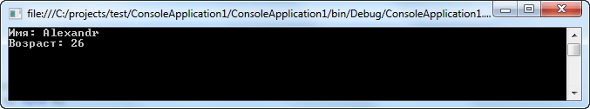
В данном примере поля экземпляра класса ex инициализируются по умолчанию с помощью конструктора.
Ключевое слово this
Ключевое слово this ссылается на текущий экземпляр класса, а также используется в качестве модификатора первого параметра метода расширения.
Ниже перечислены наиболее частые способы использования this.
Для квалификации элементов, скрытых одинаковыми именами, например:
public class Employee
{
private string alias;
private string name;

public Employee(string name, string alias)
{
// Use this to qualify the members of the class
// instead of the constructor parameters.
this.name = name;
this.alias = alias;
}
}
Для передачи другим методам объекта в качестве параметра, например:
CalcTax(this);
Для объявления индексаторов, например:
public int this[int param]
{
get { return array[param]; }
set { array[param] = value; }
}
У статических функций-членов нет указателя this, так как они существуют только на уровне класса и не являются частями объектов. Использование ссылки на this в статическом методе является недопустимым.
В этом примере this используется для квалификации членов класса Employee, name и alias, которые скрыты одинаковыми именами. Это ключевое слово также используется для передачи объекта в метод CalcTax, который принадлежит другому классу.
class Employee
{
private string name;
private string alias;
private decimal salary = 3000.00m;

// Constructor:
public Employee(string name, string alias)
{
// Use this to qualify the fields, name and alias:
this.name = name;
this.alias = alias;
}

// Printing method:
public void printEmployee()
{
Console.WriteLine("Name: {0}\nAlias: {1}", name, alias);
// Passing the object to the CalcTax method by using this:
Console.WriteLine("Taxes: {0:C}", Tax.CalcTax(this));
}

public decimal Salary
{
get { return salary; }
}
}

class Tax
{
public static decimal CalcTax(Employee E)
{
return 0.08m * E.Salary;
}
}

class MainClass
{
static void Main()
{
// Create objects:
Employee E1 = new Employee("Mingda Pan", "mpan");

// Display results:
E1.printEmployee();
}
}
/*
Output:
Name: Mingda Pan
Alias: mpan
Taxes: $240.00
*/

Частичные типы (partial types).
Можно разделить определение класса, структуры, интерфейса или метода между двумя или более исходными файлами. Каждый исходный файл содержит часть определения класса или метода, а во время компиляции приложения все части объединяются.

Разделяемые классы
Существует несколько ситуаций, когда желательно разделение определения класса.
- При работе над большими проектами распределение класса между различными файлами позволяет нескольким программистам работать с ним одновременно.
- При работе с использованием автоматически создаваемого источника код можно добавлять в класс без повторного создания файла источника. Visual Studio использует этот подход при создании форм Windows Forms, кода оболочки веб-службы и т. д. Можно создать код, который использует эти классы, без необходимости изменения файла, созданного в Visual Studio.
- Чтобы разделить определение класса, используйте модификатор ключевого слова partial, как показано ниже:
public partial class Employee
{
public void DoWork()
{
}
}

public partial class Employee
{
public void GoToLunch()
{
}
}
Ключевое слово partial указывает, что другие части класса, структуры или интерфейса могут быть определены в пространстве имен. Все части должны использовать ключевое слово partial. Для формирования окончательного типа все части должны быть доступны во время компиляции. Все части должны иметь одинаковые модификаторы доступа, например public, private и т. д.
Если какая-либо из частей объявлена абстрактной, то весь тип будет считаться абстрактным. Если какая-либо из частей объявлена запечатанной, то весь тип будет считаться запечатанным. Если какая-либо из частей объявляет базовый тип, то весь тип будет наследовать данный класс.
Все части, указывающие базовый класс, должны быть согласованы друг с другом, а части, не использующие базовый класс, все равно наследуют базовый тип. Части могут указывать различные базовые интерфейсы, и окончательный тип будет реализовывать все интерфейсы, перечисленные во всех разделяемых объявлениях. Любые члены класса, структуры или интерфейса, объявленные в разделяемом объявлении, доступны для всех остальных частей. Окончательный тип представляет собой комбинацию всех частей, выполненную во время компиляции.
Модификатор partial недоступен в объявлениях делегатов или перечислений.
В следующем примере показано, что вложенные типы могут быть разделяемыми, даже если тип, в который они вложены, не является разделяемым.
class Container
{
partial class Nested
{
void Test() { }
}
partial class Nested
{
void Test2() { }
}
}
Во время компиляции атрибуты определений разделяемого типа объединяются. В качестве примера рассмотрим следующие объявления:
[SerializableAttribute]
partial class Moon { }

[ObsoleteAttribute]
partial class Moon { }
Они эквивалентны следующим объявлениям:
[SerializableAttribute]
[ObsoleteAttribute]
class Moon { }
Следующие элементы объединяются из всех определений разделяемого типа:
- XML-комментарии
- интерфейсы
- атрибуты параметров универсального параметра
- атрибуты классов
- члены
В качестве примера рассмотрим следующие объявления:
partial class Earth : Planet, IRotate { }
partial class Earth : IRevolve { }
Они эквивалентны следующим объявлениям:
class Earth : Planet, IRotate, IRevolve { }

Ограничения
Имеется несколько правил, которые необходимо выполнять при работе с определениями разделяемого класса.
- Все определения разделяемого типа, являющиеся частями одного типа, должны изменяться с использованием типа partial. Например, следующие объявления класса приведут к появлению ошибки:
public partial class A { }
//public class A { } // Error, must also be marked partial
- Модификатор partial должен находиться непосредственно перед ключевыми словами class, struct или interface.
- В определениях разделяемого типа могут присутствовать вложенные разделяемые типы, что показано в следующем примере:
partial class ClassWithNestedClass
{
partial class NestedClass { }
}

partial class ClassWithNestedClass
{
partial class NestedClass { }
}
- Все определения разделяемого типа, являющиеся частями одного и того же типа, должны быть определены в одной сборке и в одном модуле (EXE-файл или DLL-файл). Разделяемые определения не могут находиться в разных модулях.
- Имя класса и параметры универсального типа должны соответствовать всем определениям разделяемого типа. Универсальные типы могут быть разделяемыми. Все объявления разделяемого типа должны использовать одинаковые имена параметров в одном и том же порядке.
- Приведенные ниже ключевые слова необязательно должны присутствовать в определении разделяемого типа, но если они присутствуют в одном определении разделяемого типа, то не должны конфликтовать с ключевыми словами, указанными в других определениях того же разделяемого типа.
  - public
  - private
  - protected
  - internal
  - abstract
  - sealed
  - базовый класс
  - модификатор new (вложенные части)
  - универсальные ограничения
В следующем примере поля и конструктор класса Coords объявлены в одном определении разделяемого класса, а член PrintCoords — в другом определении разделяемого класса.
public partial class Coords
{
private int x;
private int y;

public Coords(int x, int y)
{
this.x = x;
this.y = y;
}
}

public partial class Coords
{
public void PrintCoords()
{
Console.WriteLine("Coords: {0},{1}", x, y);
}
}

class TestCoords
{
static void Main()
{
Coords myCoords = new Coords(10, 15);
myCoords.PrintCoords();

// Keep the console window open in debug mode.
Console.WriteLine("Press any key to exit.");
Console.ReadKey();
}
}
// Output: Coords: 10,15
В следующем примере показано, что можно также разработать разделяемые структуры и интерфейсы.
partial interface ITest
{
void Interface_Test();
}

partial interface ITest
{
void Interface_Test2();
}

partial struct S1
{
void Struct_Test() { }
}

partial struct S1
{
void Struct_Test2() { }
}

Разделяемые методы
Разделяемый класс или структура могут содержать разделяемый метод. Одна часть класса содержит сигнатуру метода. В той же или в другой части можно определить дополнительную реализацию. Если реализация не предоставлена, метод и все вызовы метода удаляются во время компиляции.
Разделяемые методы позволяют разработчику одной части класса определить метод, схожий с событием. Разработчик другой части класса может решить, реализовывать этот метод или нет. Если метод не реализован, то компилятор удаляет сигнатуру метода и все вызовы этого метода. Вызовы метода, включая любые результаты, которые могли бы произойти от оценки аргументов в вызовах, не имеют эффекта во время выполнения. Таким образом, любой код в разделяемом классе может свободно использовать разделяемый метод, даже если реализация не предоставлена. Во время компиляции и выполнения программы не возникнут никакие ошибки, если метод будет вызван, но не реализован.
Разделяемые методы особенно полезны для настройки автоматически созданного кода. Они позволяют зарезервировать имя и сигнатуру метода, чтобы автоматически созданный код мог вызвать метод, а разработчик мог сам решить, реализовывать этот метод или нет. Как и разделяемые классы, разделяемые методы позволяют организовать совместную работу автоматически созданного кода и кода, созданного человеком, без дополнительных затрат во время выполнения.
Объявление разделяемого метода состоит из двух частей: определения и реализации. Они могут находиться в разных частях или в одной и той же части разделяемого класса. Если объявление реализации отсутствует, то компилятор оптимизирует код, удаляя как объявление определения, так и все вызовы метода.
// Definition in file1.cs
partial void onNameChanged();

// Implementation in file2.cs
partial void onNameChanged()
{
// method body
}

- Объявления разделяемого метода должны начинаться с контекстно-зависимого ключевого слова partial, а метод должен возвращать значение типа void.
- Разделяемые методы могут иметь параметры in или ref, но не out.
- Разделяемые методы неявно имеют модификатор private и поэтому не могут иметь модификатор virtual.
- Разделяемые методы не могут иметь модификатор extern, поскольку наличие тела определяет, выполняется ли их определение или реализация.
- Разделяемые методы могут иметь модификаторы static и unsafe.
- Разделяемые методы могут быть универсальными. Ограничения налагаются на ту часть объявления разделяемого метода, где находится определение, и могут дополнительно повторяться в разделе реализации. Имена параметров и типов параметров необязательно должны совпадать в объявлении реализации и в объявлении определения.
- Можно использовать делегат в качестве определенного и реализованного разделяемого метода, но его нельзя использовать в качестве разделяемого метода, который только определен.

